Hệ thống kiến thức môn Toán lớp 5
Xin gửi tới các bậc phụ huynh, các con học sinh và các bạn Bộ tổng hợp kiến thức môn Toán lớp 5 theo SƠ ĐỒ TƯ DUY ( do thầy Nguyễn Tiến Thành biên soạn). Chắc chắn tài liệu này sẽ rất hữu ích cho các con học sinh trong quá trình học tập.
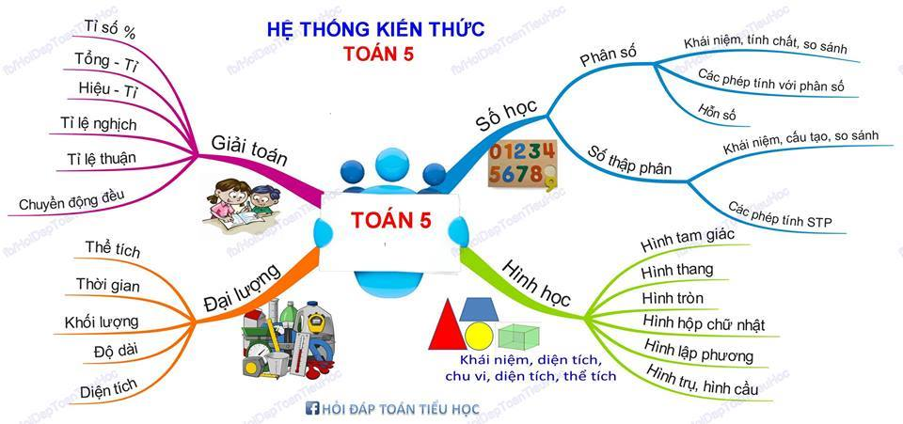
Tổng hợp các kiến thức trong môn Toán lớp 5

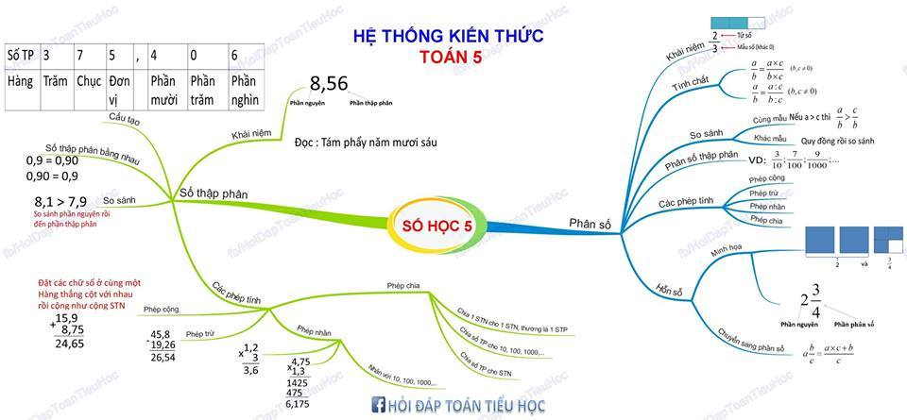
Nội dung kiến thức mạch số học

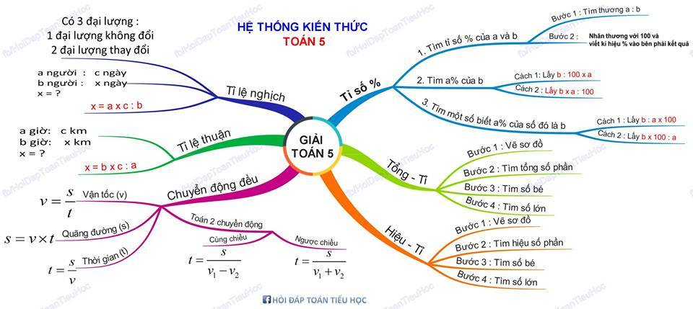
Các dạng toán có lời văn

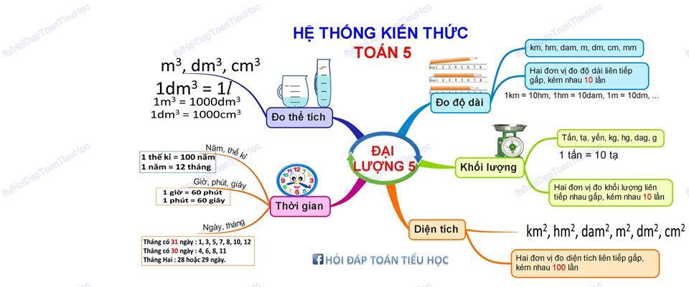
Mạch kiến thức về đại lượng

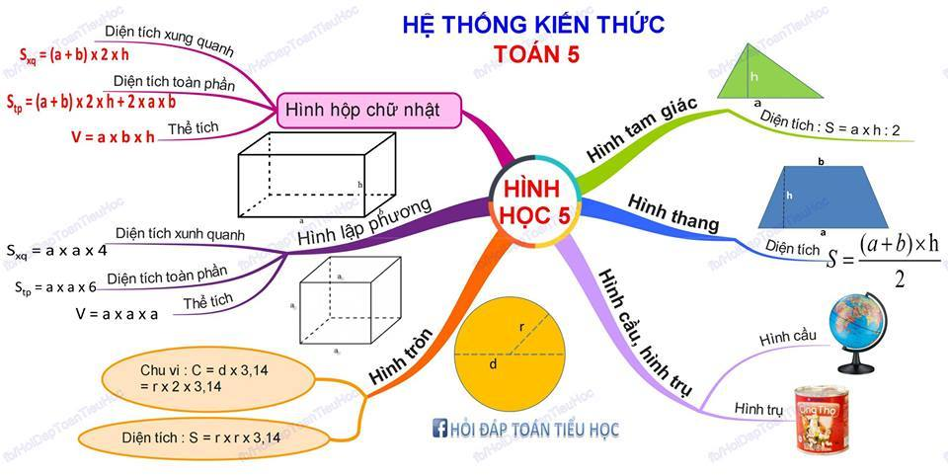
Kiến thức về hình học

Bài viết liên quan

